12/1(火)

のメモ

**のひとくちメモは、「パン」についてです。**

のパンは、でとれたコシヒカリをった「パン」です。たはでられたのパンとあまりわりませんが、べるともちもちとして、かめばかむほどみがてきます。

　いつものパンはのにいたパンですが、のパンはのにいたパンなので、いつもにおいしさが

じられるといます。

よくわってべてみてください。

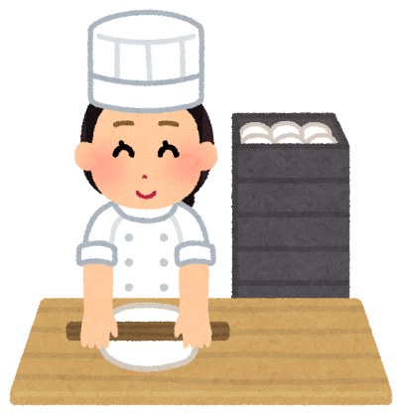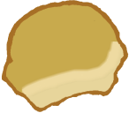．

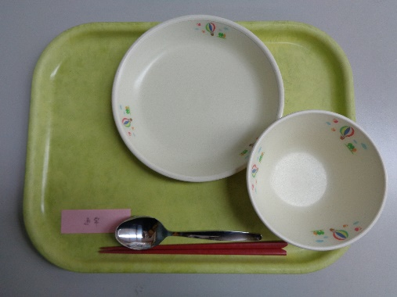

ポーミントン

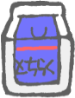

とりにくのレモンソースあえ

こめこパン

**きょうの**

**もりつけ**

のメモ

12/2(水)

**のひとくちメモは、「どんぶりもの」についてです。**

には、ごのにおかずをのせたり、かけたりしてべる「どんぶりもの」といわれるがたくさんあります。のようなビビンバや、、、かきげなどいろいろありますね。

このようにごの上にをのせてべるものは、にえだされ

「り」とわれたそうです。

どんぶりものは、かきこんで

かまずにべてしまいがちですが、

よくかんでべましょう。

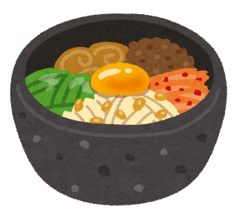

**きょうの**

**もりつけ**

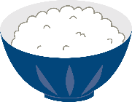

かんぴょうの

ちゅうかスープ



スプーン

わふうビビンバどんのぐ